Министерство науки и высшего образования Российской Федерации

федеральное государственное бюджетное образовательное учреждение

высшего образования
«Санкт-Петербургский государственный университет
промышленных технологий и дизайна»

Институт – Информационных технологий и автоматизации
Направление 09.03.03 – Прикладная информатика в дизайне
Кафедра – Цифровых и аддитивных технологий

РАЗРАБОТКА ПРОЕКТА
ВЕБ-САЙТ ДЛЯ КОМПАНИИ «Genshin BOX»

ОТЧЕТ О ПРОВЕРКЕ НА ВАЛИДНОСТЬ СОЗДАННОГО КОДА

Исполнитель – студент учебной группы 3-МД-5
(группа)
Кузнецова Анна Дмитриевна
(фамилия, имя, отчество)

Ссылка на используемый ресурс / URL: https://validator.w3.org/nu/

Санкт-Петербург
2025
СОДЕРЖАНИЕ
1 ВАЛИДАЦИЯ HTML ДОКУМЕНТАЦИИ 3
1.1 Валидация «index.html» 3
1.1.1 Предупреждения 3
1.1.2 Ошибки 3
1.1.3 Критические ошибки 4
1.2 Валидация «3_Basket.html» 4
1.2.1 Предупреждения 4
1.2.2 Ошибки 5
1.2.3 Критические ошибки 5
1.3 Валидация «4_Lovely.html» 5
1.3.1 Предупреждения 5
1.3.2 Ошибки 6
1.3.3 Критические ошибки 6
2 ВАЛИДАЦИЯ CSS ДОКУМЕНТАЦИИ 7
2.1 Валидация «main.css» 7
2.2 Валидация «basket.css» 7
2.3 Валидация «lovely.css» 8

1 ВАЛИДАЦИЯ HTML ДОКУМЕНТАЦИИ

1.1 Валидация «index.html»
На рисунке 1 представлен результат валидации «index.html».
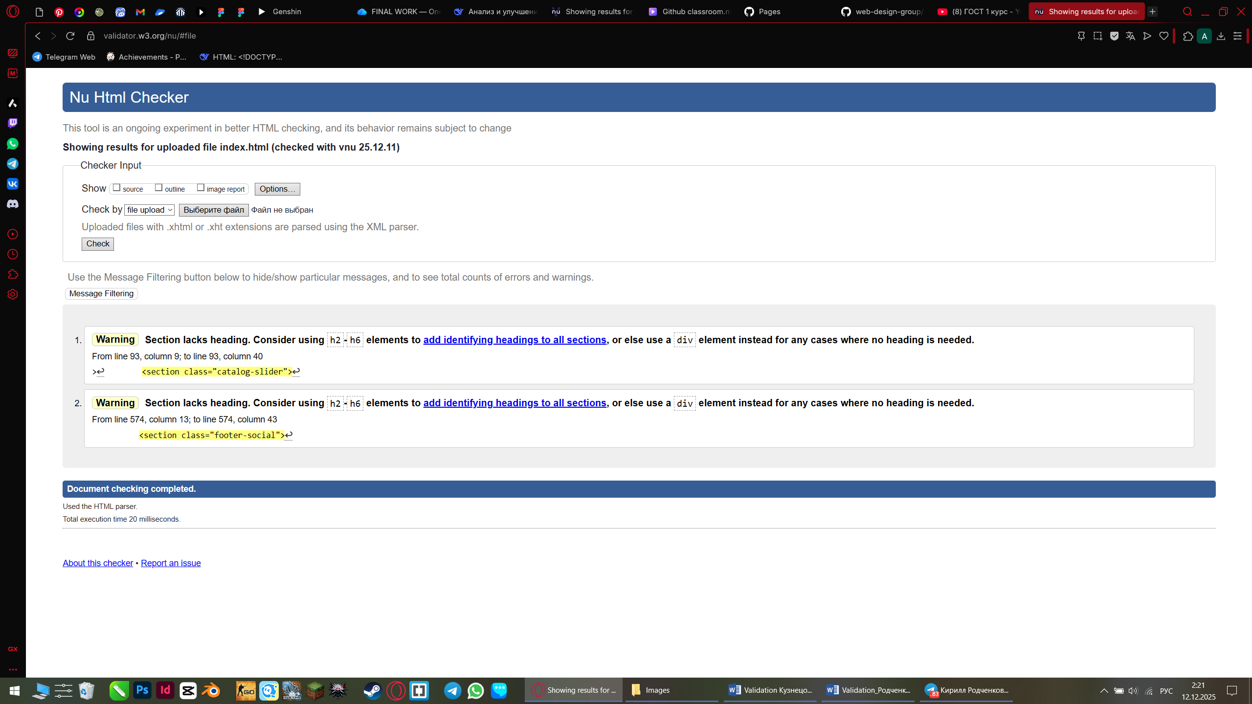
Рисунок 1 – Валидация «index.html»

1.1.1 Предупреждения
При проверке через валидатор W3C были выявлены два некритических замечания структурного характера. Оба являются предупреждениями одного типа: «Section lacks heading».
Предупреждение 1: From line 93, column 9; to line 93, column 40
Элемент <section class="catalog-slider"> не содержит заголовка. Согласно спецификации HTML5, секция должна иметь смысловой заголовок (<h2>-<h6>), чтобы обозначить её тематику для средств доступности (скринридеров) и поисковых систем. Если заголовок не предусмотрен дизайном, рекомендуется использовать элемент <div> для чисто стилевой группировки содержимого.
Предупреждение 2: From line 574, column 13; to line 574, column 43
Элемент <section class="footer-social"> также не содержит заголовка. Это создаёт аналогичную проблему с семантикой и доступностью для блока социальных сетей в подвале сайта. Для исправления следует либо добавить скрытый визуально, но доступный для ассистивных технологий заголовок (например, <h2 class="visually-hidden">Мы в социальных сетях</h2>), либо заменить тег <section> на <div>.

1.1.2 Ошибки
Ошибок, нарушающих спецификацию HTML, в документе не обнаружено.

1.1.3 Критические ошибки
Критических ошибок, которые могли бы привести к полной или частичной неработоспособности контента или функционала страницы, выявлено не было.

1.2 Валидация «3_Basket.html»
На рисунке 2 представлен результат валидации «3_Basket.html».
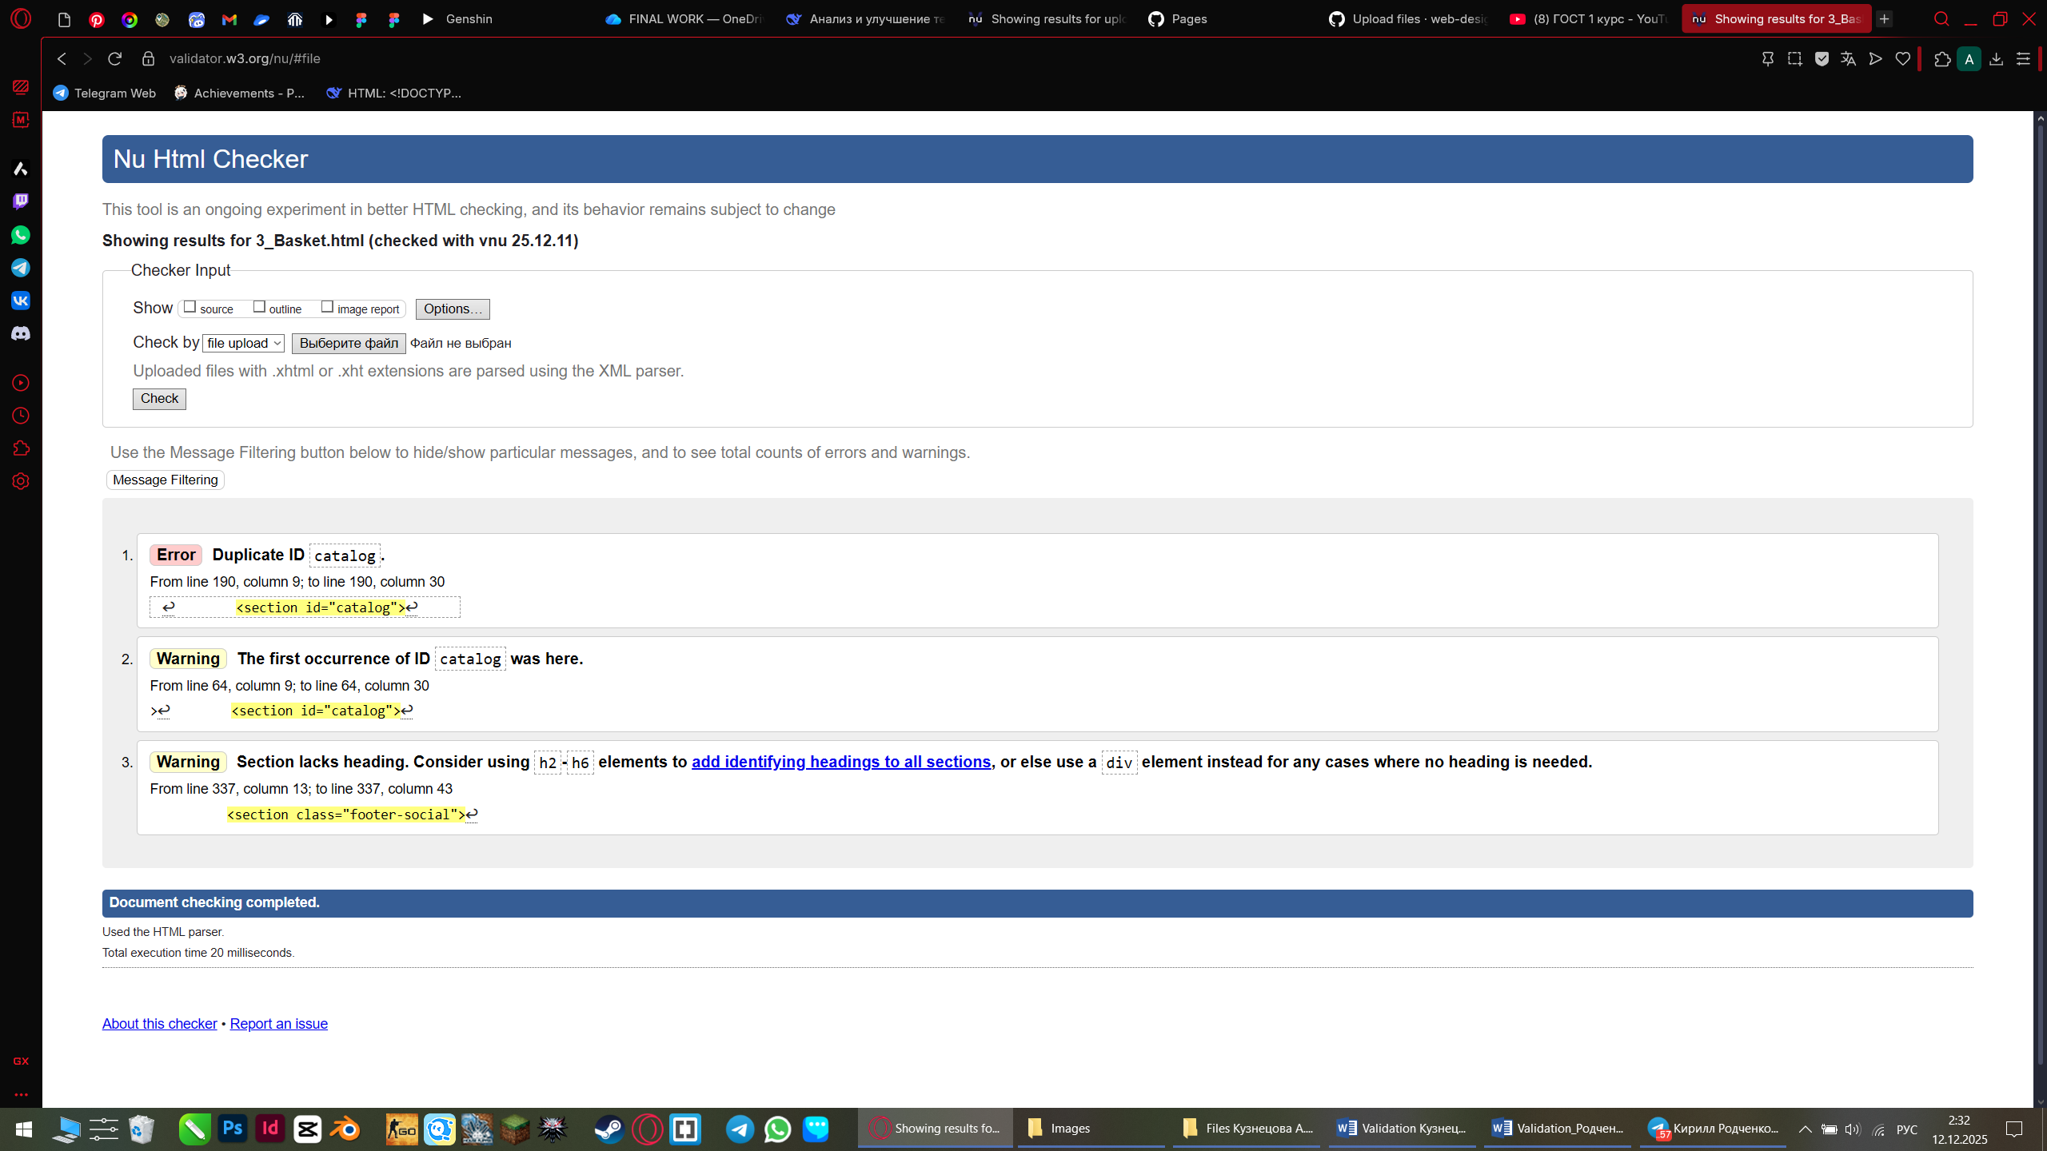
Рисунок 2 – Валидация «3_Basket.html»

1.2.1 Предупреждения
При проверке через валидатор W3C были выявлены два некритических замечания структурного характера.
Предупреждение 1: From line 64, column 9; to line 64, column 30
Здесь валидатор указывает на первое место в коде, где был объявлен дублирующийся идентификатор id="catalog". Это предупреждение помогает локализовать источник проблемы, которая привела к ошибке, описанной выше.
Предупреждение 2: From line 337, column 13; to line 337, column 43
Элемент <section class="footer-social"> не содержит заголовка (<h2>-<h6>). Согласно семантическим стандартам HTML5, каждый тег <section> должен иметь собственный заголовок для обозначения его смыслового раздела. Его отсутствие усложняет навигацию по странице для пользователей скринридеров и снижает качество структуры документа. Для исправления следует добавить подходящий заголовок или, если секция используется только для стилизации, заменить тег на нейтральный <div>.

1.2.2 Ошибки
Обнаружена одна ошибка, нарушающая спецификацию HTML.
Ошибка 1: From line 190, column 9; to line 190, column 30
В документе обнаружено нарушение: атрибут id="catalog" повторно используется для элемента <section> на строке 190. Значение атрибута id должно быть уникальным в пределах всего HTML-документа, так как оно является якорем для навигации и целевым идентификатором для стилей и скриптов. Повторение идентификатора приводит к некорректной работе скриптов, использующих getElementById, и может вызвать проблемы с доступностью.

1.2.3 Критические ошибки
Критических ошибок, которые могли бы привести к полной или частичной неработоспособности контента или функционала страницы, выявлено не было.

1.3 Валидация «4_Lovely.html»
На рисунке 3 представлен результат валидации «4_Lovely.html».
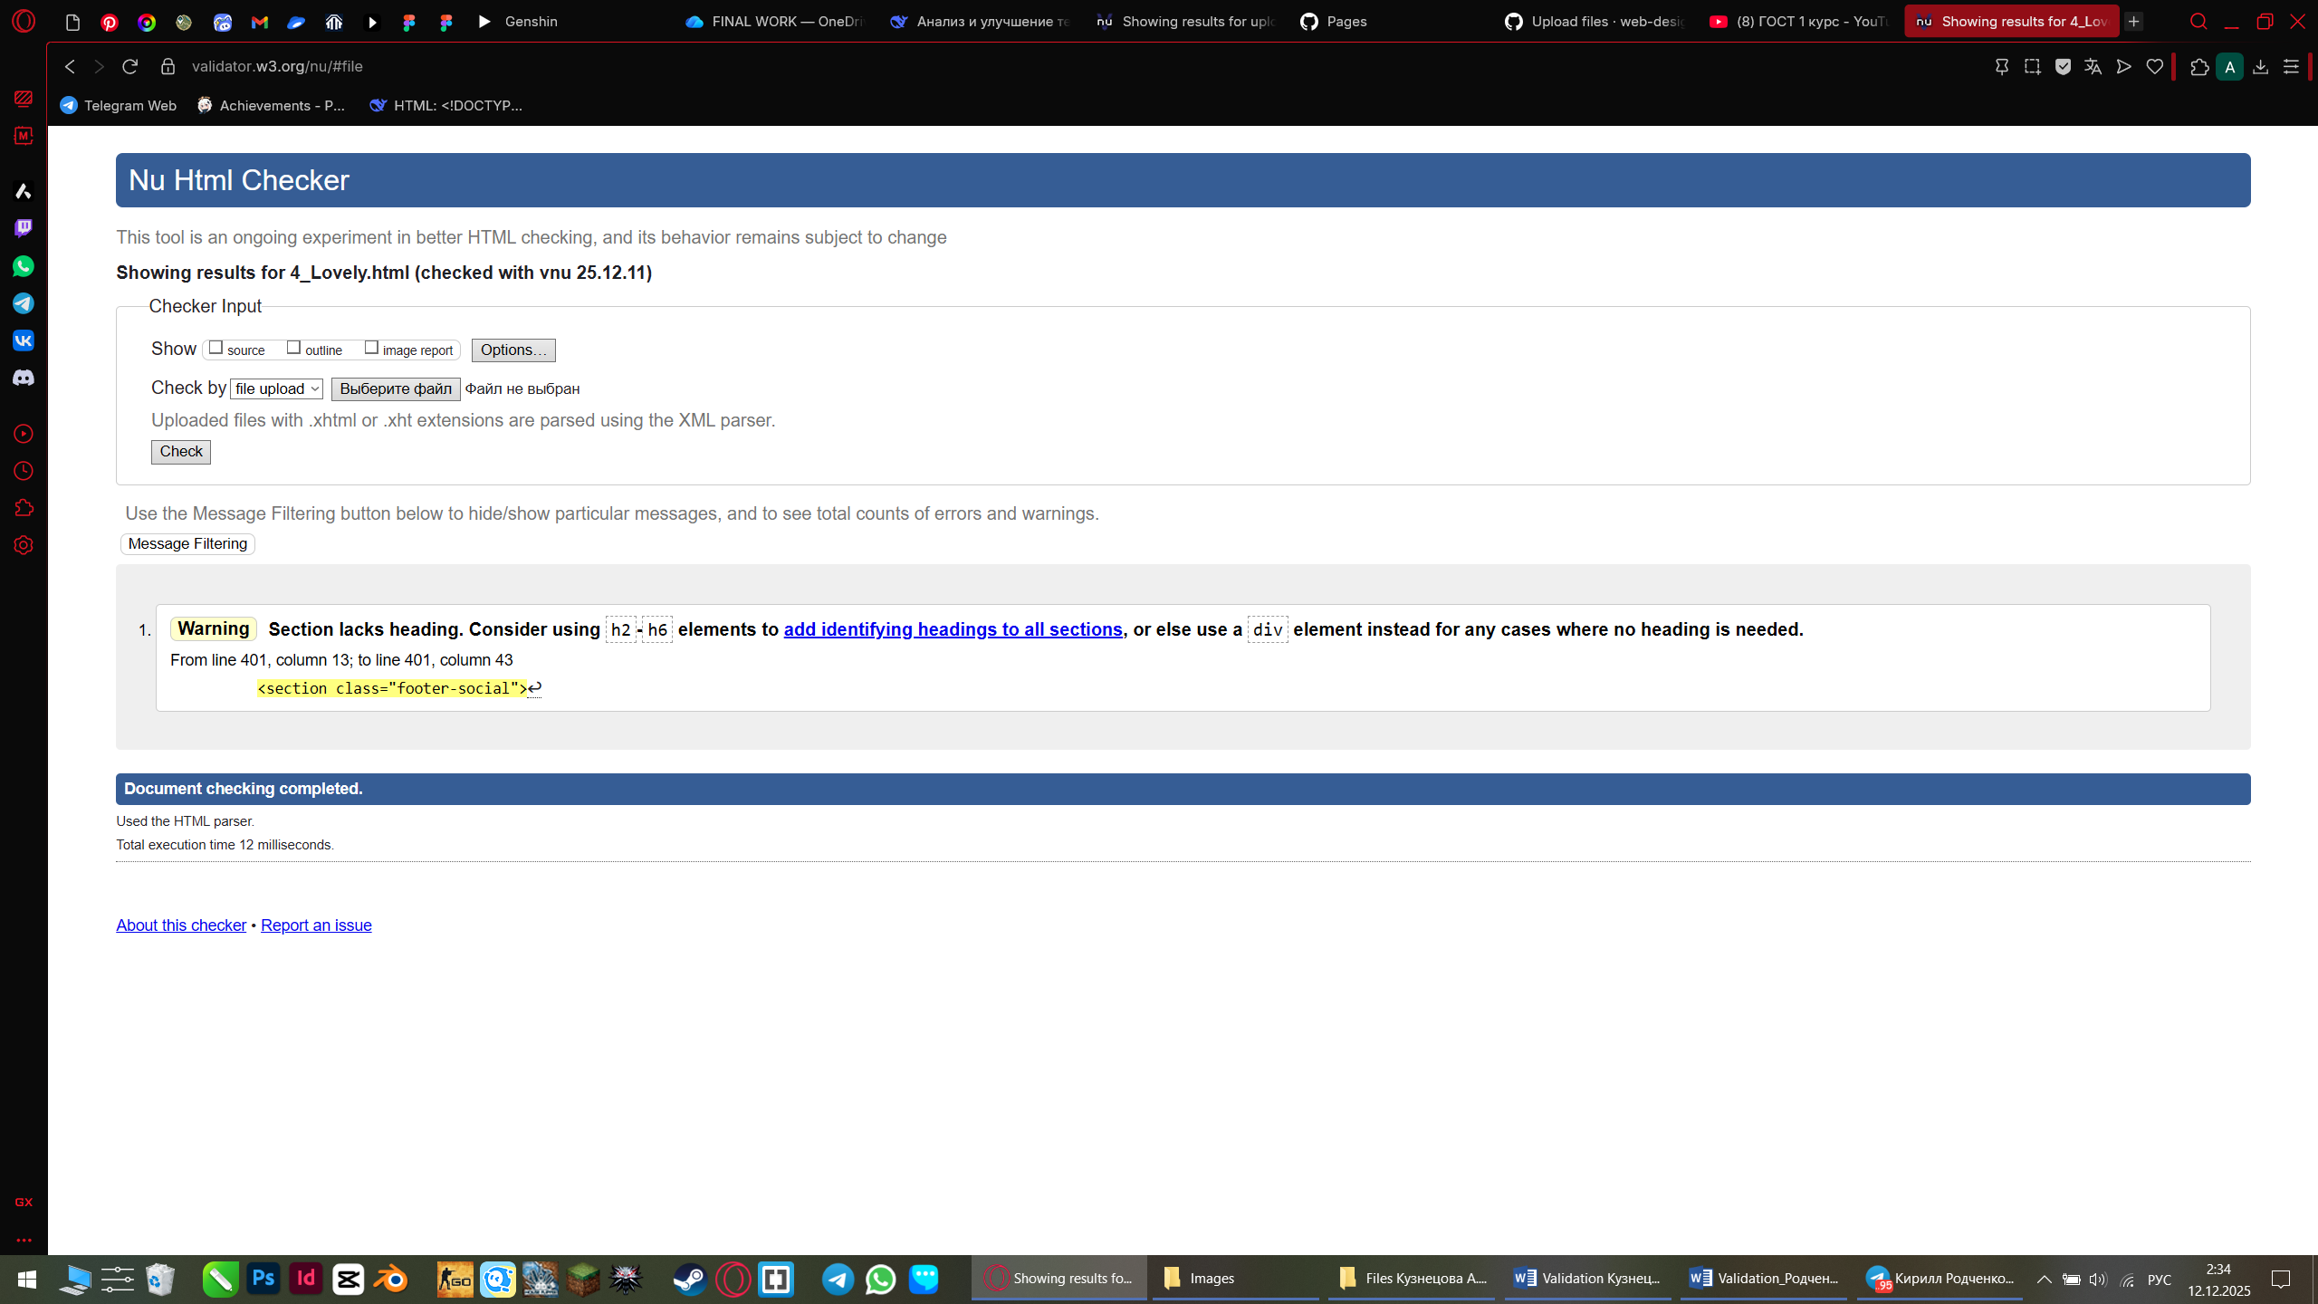
Рисунок 3 – Валидация «4_Lovely.html»

1.3.1 Предупреждения
При проверке через валидатор W3C было выявлено одно некритическое замечание структурного характера.
Предупреждение 1: From line 401, column 13; to line 401, column 43
Элемент <section class="footer-social"> на строке 401 не содержит заголовка (<h2>–<h6>). Согласно семантическим стандартам HTML5, каждый тег <section> должен иметь собственный заголовок для обозначения его смыслового раздела. Его отсутствие усложняет навигацию по странице для пользователей скринридеров и снижает качество структуры документа. Для исправления следует добавить подходящий заголовок или, если секция используется только для стилизации, заменить тег на нейтральный <div>.

1.3.2 Ошибки
Ошибок, нарушающих спецификацию HTML, в документе не обнаружено.

1.3.3 Критические ошибки
Критических ошибок, которые могли бы привести к полной или частичной неработоспособности контента или функционала страницы, выявлено не было.

2 ВАЛИДАЦИЯ CSS ДОКУМЕНТАЦИИ

2.1 Валидация «main.css»
На рисунке 4 представлен результат валидации «main.css».
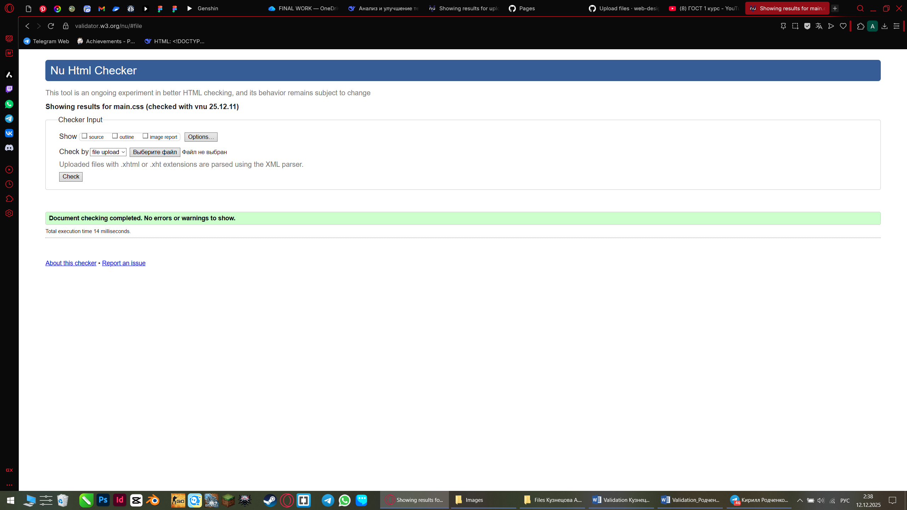
Рисунок 4 – Валидация «main.css»
Предупреждений, требующих внимания, не выявлено.
Ошибок, нарушающих спецификацию HTML, в документе не обнаружено.
Критических ошибок, которые могли бы привести к полной или частичной неработоспособности контента или функционала страницы, выявлено не было.
Итоговая версия «main.css» соответствует HTML-стандартам и не содержит синтаксических нарушений.

2.2 Валидация «basket.css»
На рисунке 5 представлен результат валидации «basket.css».

Рисунок 5 – Валидация «basket.css»
Предупреждений, требующих внимания, не выявлено.
Ошибок, нарушающих спецификацию HTML, в документе не обнаружено.
Критических ошибок, которые могли бы привести к полной или частичной неработоспособности контента или функционала страницы, выявлено не было.
Итоговая версия «basket.css» соответствует HTML-стандартам и не содержит синтаксических нарушений.

2.3 Валидация «lovely.css»
На рисунке 6 представлен результат валидации «lovely.css».

Рисунок 6 – Валидация «lovely.css»
Предупреждений, требующих внимания, не выявлено.
Ошибок, нарушающих спецификацию HTML, в документе не обнаружено.
Критических ошибок, которые могли бы привести к полной или частичной неработоспособности контента или функционала страницы, выявлено не было.
Итоговая версия «lovely.css» соответствует HTML-стандартам и не содержит синтаксических нарушений.

